ДНIПРОВСЬКИЙ НАЦIОНАЛЬНИЙ УНIВЕРСИТЕТ IМЕНI ОЛЕСЯ ГОНЧАРА

Факультет фiзики, електронiки та комп’ютерних систем

Кафедра теоретичної фiзики

ДИПЛОМНА РОБОТА за рiвнем бакалавр

РУХ ТІЛ В ОКОЛІ ТОЧОК ЛАГРАНЖА В СИСТЕМІ ПОДВІЙНИХ ЗІР

|  |  |  |
| --- | --- | --- |
| Виконав | (пiдпис) | студент групи КФ-16-1  спецiальнiсть 6.04020301 - "фiзика та астрономія" Шитов М. В. |
| Керiвник | (пiдпис) | к.ф.-м.н., Орлянський О. Ю. |

Днiпро – 2019р.

Резюме

У даній роботі вивчається рух частинки в системі подвійних зір. Так само в теоретичній частині розглянуто актуальність розгляду систем подвійних зір, надані приклади фактів зацікавленості великих космічних організацій як даними системами в цілому (в більшій мірі через їх поширеність у Всесвіті), так і Лагранжевими точками в даних системах зокрема. Наведено загальну теорію, що стосується еволюції подвійних зір і ролі Лагранжевих точок в даному процесі.У другій половині розібрані вимоги для утримання штучних космічних тіл в Окілх точок Лагранжа і відзначено вплив стабільності точок L4 і L5 на можливість їх розташування в Окілх даних точок. Спроектована, побудована і протестована програма для розрахунку координат точок Лагранжа і побудови рівняння руху в Околі точок Лагранжа в системі подвійних зір.

Резюме

В данной работе изучается движение частицы в системе двойных звезд. Так же в теоретической части рассмотрена актуальность рассмотрения систем двойных звезд, предоставлены примеры фактов заинтерисованности крупных космических организаций как данными системами в целом(в большей мере по причине их распространенности во вселенной), так и Лагранжевыми точками в данных системах в частности. Приведена общая теория, касающаяся эволюции двойных звезд и роли Лагранжевых точек в данном процессе.  
Во второй половине разобраны требования для содержания искусственных космических тел в окрестностях точек Лагранжа и отмечено влияние стабильности точек L4 и L5 на возможность расположения оных в окрестностях данных точек. Спроэктирована, построена и протестирована программа для расчета координат точек Лагранжа и построения уравнения движения в окрестности точек Лагранжа в системе двойных звезд.

Resume

We study the spherically symmetric configuration of interaction gravitational and electromagnetic fields, as well as the system of gravitational and collapsing massless scalar fields. The problems of the classical and quantum descriptions of these systems are considered. In the classical approach to the configuration of the first type we get Reissner-Nordstrom metric. In the quantum description of this system we are obtained the wave function, which corresponds to a stable state of a charged black hole with continuous mass spectrum.

For the second type of configuration we consider the final state of the classical gravitational collapse of a scalar field, when a black hole is formed, with the scalar field inside the horizon of the black hole. In the quantum approach, the wave function for the collapsing scalar field experiencing an unlimited number of variations, when radial variable approaches to the center. This indicates that the scalar field is not form stable states in this model, and it experiences unlimited gravitational collapse.

Факультет фiзики, електронiки та комп’ютерних систем

Кафедра теоретичної фiзики

РУХ ТІЛ В ОКОЛІ ТОЧОК ЛАГРАНЖА В СИСТЕМІ ПОДВІЙНИХ ЗІР

Виконавець: студент групи КФ-16-1 Шитов Михайло Володимирович.

Керiвник: д. ф.-м. н., Орлянський О. Ю.

Дипломна робота: 39с., 16 рис., 5 джерел.

Об’єкт дослiдження: взаємодiючi частинка та маси системи подвійних зір

Мета роботи: зпроектувати та побудувати програму, що моделює рух частинки в околі точок Лагранжа.

Одержанi висновки та їх новизна: У дипломнiй роботi побудовани рівняння руху для частинки в околі точок Лагранжа. Цi рівняння за допомогою програмного забезпечення перенесені у графічне середовище, де будується графік руху тіла. Програма характеризується такими характеристиками як:

* Можливість масштабування
* Можливість свободного задання початкових значень
* Побудова графіка, що задається масивом с 100 значень та можливістю росширення їх кількості за необхідністю
* Корректністю побудови графіку руху в залежності від заданих мас та початкових компонент швидкості частинки

Перелiк ключових слiв: ТОЧКИ ЛАГРАНЖА, ПОТЕНЦІАЛЬНЕ ПОЛЕ, ЦЕНТР МАС, ЦЕНТРОБІЖНА ШВИДКІСТЬ, СИЛА КОРІОЛІСА, ПОРОЖНИНИ РОША.

Змiст

Постановка задачi дипломоної роботи 6

Вступ 7

1.1 L1 8

1.2 L2 9

1.3 L3 10

1.4 L4 та L5 11

Основна частина 12

1.5 Розрахунки 12

1.6 Лагранжеві точки в еволюції подвійних зір 16

1.7 Стабільність і орбіти Лангража 29

1.8 Вимоги щодо обслуговування орбіти 31

1.9 Програмна частина 32

1.10 Приклади роботи програми 33

Висновки 36

Лiтература 37

Додаток А 37

# Постановка задачi дипломоної роботи

В цiй роботi розглядається рух частинки в околі точок Лагранжа в системі подвійних зір.

Метою данної роботи є:

* Визначення точок Лагранжа;
* Визначення рівняння руху частинки в околі системи подвійних зір;
* Розробка програми, що виконує вищевказані задачі і графічно ілюструє рух тіла в даному околі.

# Вступ

В околі двох орбіт знаходяться п’ять точок рівноваги. Їх називають точками Лагранжа в честь Джозефа Лагранжа, який відкрив їх, вивчаючи обмежену задачу трьох тіл. Термін «обмежений» відноситься до умови, при якій дві маси сильно більше третьої. Сьогодні ми знаємо, що повна проблема трьох тіл має хаотичний характер, і тому не може бути вирішена в закритому вигляді. Тому у Лагранжа були вагомі підстави для деяких наближень. Більш того, в нашій Сонячній системі є багато прикладів, які можуть бути точно описані обмеженою проблемою трьох тіл.

Всі точки Лагранжа лежать в площині орбіт масивних тіл і позначаються заголовної латинською буквою L з числовим індексом від 1 до 5. Перші три точки розташовані на лінії, що проходить через обидва масивних тіла. Ці точки Лагранжа називаються колінеарними і позначаються L1, L2 і L3. Точки L4 і L5 називаються трикутними або троянськими. Точки L1, L2, L3 є точками нестійкої рівноваги, в точках L4 і L5 рівновага стійка.

Тіла, поміщені в колінеарних точках Лагранжа, знаходяться в нестійкій рівновазі. Наприклад, якщо об'єкт в точці L1 злегка зміщується вздовж прямої, що з'єднує два масивних тіла, сила, що притягає його до того тіла, до якого воно наближається, збільшується, а сила тяжіння з боку іншого тіла, навпаки, зменшується. В результаті об'єкт буде все більше віддалятися від положення рівноваги.

Така особливість поведінки тіл в Окілх точки L1 відіграє важливу роль в тісних подвійних зоряних системах. В порожнинах Роша компонент таких систем стикаються в точці L1, тому, коли одна з зір-компаньйонів в процесі еволюції заповнює свою порожнину Роша, речовина перетікає з однієї зірки на іншу саме через Околі точки Лагранжа L1.

Незважаючи на це, існують стабільні замкнуті орбіти навколо колінеарних точок лібрації, по крайней мере, в разі завдання трьох тіл. Якщо на рух впливають і інші тіла (як це відбувається в Сонячній системі), замість замкнутих орбіт об'єкт буде рухатися по квазіпериодичним орбітах, які мають форму фігур Ліссажу. Незважаючи на нестійкість такої орбіти, космічний апарат може залишатися на ній протягом тривалого часу, витрачаючи відносно невелику кількість палива. На відміну від колінеарних точок лібрації, в троянських точках забезпечується стійка рівновага, якщо M1 / ​​M2 > 24,96. При зміщенні об'єкта виникають сили Коріоліса, які викривляють траєкторію, і об'єкт рухається по стійкій орбіті навколо точки лібрації.

## L1

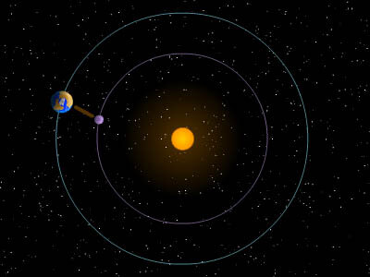Чим ближче об'єкт до Сонця, тим швидше він буде рухатися. Таким чином, будь-який космічний корабель, який рухається навколо Сонця на орбіті

*Рис. 1.1. Точка L1[2]*

меншій за орбіту Землі, незабаром обжене нашу планету. Однак є лазівка: якщо космічний корабель знаходиться прямо між Сонцем і Землею, гравітація Землі тягне його в протилежному напрямку і скасовує деяку тягу Сонця. З більш слабким тяжінням до Сонця космічному кораблю потрібна менша швидкість, щоб підтримувати свою орбіту, тому він може сповільнюватися. Якщо відстань правильна - приблизно одна сота відстані до Сонця - космічний корабель буде рухатися досить повільно, щоб утримувати своє становище між Сонцем і Землею. Це L1, і це хороша позиція для спостереження за Сонцем, оскільки постійний потік частинок від Сонця, сонячний вітер, досягає L1 приблизно за годину до досягнення Землі. SOHO, ESA / NASA watchdog знаходиться там.

## L2



*Рис. 1.2. Точка L2[2]*

Ефект, аналогічний тому, який викликає L1, також відбувається на «нічний» стороні Землі за межами земної орбіти. Розміщений там космічний корабель знаходиться далі від Сонця і тому повинен обертатися навколо нього повільніше, ніж Земля; але додаткова тяга нашої планети дозволяє космічному кораблю рухатися швидше, не відстаючи від Землі. L2 розташований на 1,5 млн. кілометрів прямо «позаду» Землі, якщо дивитися з Сонця.

L2 - відмінне місце для спостереження за великою всесвіту. Космічний корабель тут не повинен обертатися навколо Землі, і тому він не знаходиться в тіні нашої планети і нагрівання/охолодження від Землі не вносить похибку в вимірювання. У ЄКА є ряд місій, які в використовують зараз або будуть використовувати цей регіон: Гершель, Планк, Гайя і космічний тілескоп Джеймса Вебба.

Точка L2 в системі Земля-Місяць може бути використана для забезпечення супутникового зв'язку з об'єктами на зворотному боці Місяця, а також бути зручним місцем для розміщення заправної станції для забезпечення вантажопотоку між Землею і Місяцем.

## L3

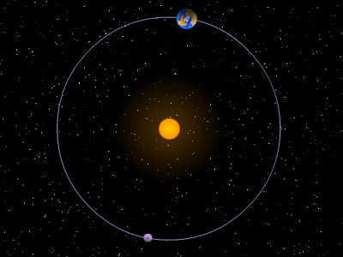

*Рис. 1.3. Точка L3[2]*

L3 знаходиться за Сонцем, напроти Землі, трохи далі орбіти нашої планети. Об'єкти в L3 неможливо побачити із Землі. Це дає можливість спостерігати зворотний бік Сонця.

Космічний корабель на L1, L2 або L3 «метастабілен». Невеликий поштовх або удар, і він починає віддалятися, тому космічний корабель повинен використовувати часті ракетні обстріли, щоб залишатися на так званих «гало-орбітах» навколо лагранжевой точки.

Точка L3 в системі Сонце - Земля знаходиться за Сонцем, на протилежному боці земної орбіти. Однак, незважаючи на свою малу (в порівнянні з Cолнечной) гравітацію, Земля все ж надає там невеликий вплив, тому точка L3 знаходиться не на самій орбіті Землі, а трохи ближче до Сонця (на 2 тис. Км, або близько 0,002%), так як обертання відбувається не навколо Сонця, а навколо барицентра. В результаті в точці L3 досягається таке поєднання гравітації Сонця і Землі, що об'єкти, що знаходяться в цій точці, рухаються з таким же орбітальним періодом, як і наша планета.

## Jupiter's Trojan AsteroidsL4 та L5

*Рис. 1.4. Точки L4 та L5[2]*

Як видно з Сонця, точки L4 і L5 знаходяться на 60 градусів попереду і позаду Землі, поблизу її орбіти. На відміну від інших точок Лагранжа, L4 і L5 стійкі до гравітаційних збурень. Через цю стабільності такі об'єкти, як пил і астероїди, мають тенденцію накопичуватися в цих областях.

На L4 або L5 космічний корабель дійсно стабільний, як м'яч у великій мисці. Коли обережно витягли з місця, він обертається навколо точки Лагранжа, не відбиваючись з курсу.

Наявність цих точок і їх висока стабільність обумовлюється тим, що, оскільки відстані до двох тіл в цих точках однакові, то сили тяжіння з боку двох масивних тіл співвідносяться в тій же пропорції, що їх маси, і таким чином результуюча сила спрямована на центр мас системи ; крім того, геометрія трикутника сил підтверджує, що результуюче прискорення пов'язане з відстанню до центру мас тієї ж пропорцією, що і для двох масивних тіл. Так як центр мас є одночасно і центром обертання системи, результуюча сила точно відповідає тій, яка потрібна для утримання тіла в точці Лагранжа в орбітальному рівновазі з рештою системи. (Насправді, маса третього тіла і не повинна бути пренебрежимо малої). Дана трикутна конфігурація була виявлена ​​Лагранжем під час роботи над завданням трьох тіл. Точки L4 і L5 називають трикутними (на відміну від колінеарних).

У 2010 році в системі Сонце - Земля в троянської точці L4 виявлений астероїд. У L5 поки не виявлено троянських астероїдів, але там спостерігається досить велике скупчення міжпланетної пилу.

За деякими спостереженнями, в точках L4 і L5 системи Земля - ​​Місяць знаходяться дуже розріджені скупчення міжпланетної пилу - хмари Кордилевского.

В системі Сонце - Юпітер в Окілх точок L4 і L5 знаходяться так звані троянські астероїди. Станом на 21 жовтня 2010 відомо близько чотирьох з половиною тисяч астероїдів в точках L4 і L5.

Троянці в точках L4 і L5 є не тільки у Юпітера, а й у інших планет-гігантів.

Іншим цікавим прикладом є супутник Сатурна Тефія, в точках L4 і L5 якої знаходяться два невеликих супутники - Тілесто і Каліпсо. Ще одна пара супутників відома в системі Сатурн - Діона: Олена в точці L4 і Полідевк в точці L5. Тефія і Діона в сотні разів масивніше своїх «підопічних», і набагато легше Сатурна, що робить систему стабільною.

Один зі сценаріїв моделі ударного формування Місяця передбачає, що гіпотетична протопланета (планетезималь) Тейя, в результаті зіткнення якої із Землею утворився Місяць, сформувалася в точці Лагранжа L4 або L5 системи Сонце - Земля.

Спочатку вважалося, що в системі Kepler-223 дві з чотирьох планет обертаються навколо свого Сонця по одній орбіті на відстані 60 градусів. Однак подальші дослідження показали, що дана система не містить коорбітальние планет.

# Основна частина

## Розрахунки

Процедура знаходження точок Лагранжа досить проста:

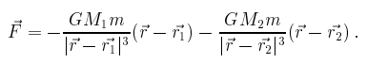Ми шукаємо рішення рівнянь руху, які підтримують постійний поділ між трьома тілами. Якщо M1 і M2 - дві маси, а r1 і r2 - їх відповідні положення, то загальна сила, що чиниться на третю масу m, у положенні r, буде

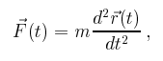Суть в тому, що обидва r1 і r2 є функціями часу, так як M1 і M2 обертаються навколо один одного. Не соромлячись, можна продовжити і вставити орбітальне рішення для r1 (t) і r2 (t) (отримане шляхом вирішення задачі двох тіл для M1 і M2) і подивитися рішення рівняння руху

які зберігають відносні положення трьох тіл фіксованими. Саме ці стаціонарні рішення відомі як точки Лагранжа.

Найпростіший спосіб знайти стаціонарні рішення - це використовувати систему координат, в якій дві великі маси займають фіксовані позиції. Нова система відліку має своє походження в центрі мас, а кутова частота визначається законом Кеплера:

Тут R - відстань між двома масами. Єдиний недолік використання неінерціальної системи відліку полягає в тому, що ми повинні додавати різні псевдо-сили до рівняння руху. Ефективна сила в системі обертання, що обертається з кутовою швидкістю, пов'язана з силою інерції F відповідно до перетворення:

Перша поправка - сила Коріоліса, а друга - центробіжна сила. Ефективна сила може бути виведена з узагальненого потенціалу.

як узагальнений градієнт:

Залежні від швидкості члени в ефективному потенціалі не впливають на стан точок рівноваги, але вони мають вирішальне значення при визначенні динамічної стійкості руху навколо точок рівноваги. Графік U з v = 0, M1 = 10, M2 = 1 і R = 10 показаний на малюнку 2. Екстремуми узагальненого потенціалу позначені від L1 до L5.

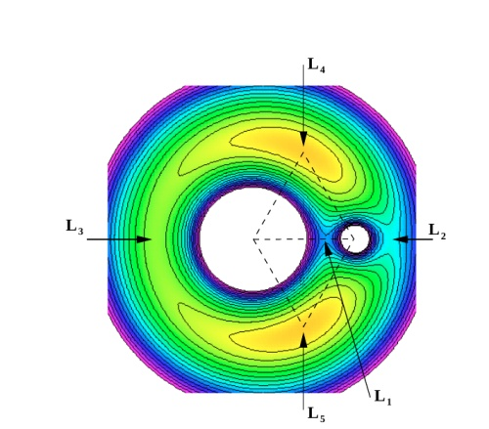*Рис. 1.5.1 Контурний графік узагальненого потенціалу[3]*

Вибір набору декартових координат, що виходять з центру маси з віссю Z, вирівняною з кутовий швидкістю, маємо:

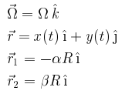де

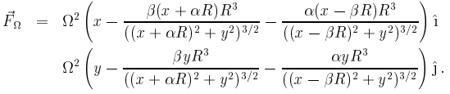Щоб знайти точки статичної рівноваги, ми встановлюємо швидкість v = dr = dt дорівнює нулю і шукаємо рішення рівняння F = 0, де:

Тут маса m була встановлена ​​дорівнює одиниці без втрати спільності. Підхід грубої сили для знаходження точок рівноваги мав би встановити величину кожного компонента сили на нуль і вирішити результуючий набір пов'язаних рівнянь чотирнадцятого порядку для x і y. Більш багатообіцяючий підхід полягає в тому, щоб подумати про проблему фізично і використовувати симетрії системи, щоб прийти до відповіді.

Оскільки система симетрична щодо осі x, y-компонента сили повинна зникати уздовж цієї лінії. Встановлюючи y = 0 і записуючи x = R (u) (так що u вимірює відстань від M2 в одиницях R), умова зникнення сили уздовж осі x зводиться до пошуку рішень для трьох п'ятого порядку рівняння.



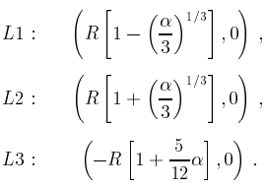де s0 = знак (u) і s1 = знак (u + 1). Три випадки, які нам потрібно вирішити, мають (s0; s1) рівні (1; 1), (1; 1) і (1; 1). Випадок (1; 1) не може відбутися. У кожному разі існує один дійсний корінь для рівняння Квінта, що дає нам положення перших трьох точок Лагранжа. Ми не можемо знайти рішення рівняння в замкнутій формі для загальних значень альфа, тому замість цього ми шукаємо наближені рішення, дійсні в межі альфа << 1. Для найменшого порядку в альфа ми знаходимо перші три точки Лагранжа, які потрібно розташувати у.

Для системи Земля-Сонце:

,а перша і друга точки Лагранжа розташовані приблизно за 1,5 мільйона кілометрів від Землі. Третя точка Лагранжа - будинок міфічної планети X - обертається навколо Сонця лише на частку далі від Землі.

Ідентифікація останніх двох точок Лагранжа вимагає трохи більше дій. Нам необхідно збалансувати відцентрову силу, яка діє в напрямку, радіальному назовні від центру мас, з гравітаційною силою, що діє на дві маси. Ясно, що баланс сил в напрямку, перпендикулярному відцентрової силі, буде включати тільки гравітаційні сили. Це говорить про те, що ми

слід розкласти силу в напрямках, паралельних і перпендикулярних r. Відповідними проекційними векторами є xl + yj і yl - xj. Перпендикулярна проекція дає:

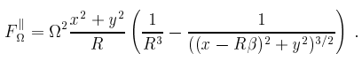Установка F = 0 і y = 0 говорить нам про те, що точки рівноваги повинні бути рівновіддалені від двох мас. Використовуючи цей факт, паралельна проекція спрощує читання.

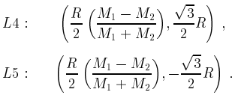Вимога про зникнення паралельної складової сили призводить до того, що точки рівноваги знаходяться на відстані R від кожної маси. Іншими словами, L4 знаходиться в вершині рівностороннього трикутника, причому дві маси утворюють інші вершини. L5 виходить шляхом дзеркального відображення L4 навколо осі x. Явно, четверта і п'ята точки Лагранжа мають координати.

## Лагранжеві точки в еволюції подвійних зір

З астрономічних спостережень відомо, що не менше половини всіх зір входить в подвійні і кратні системи. З точки зору утворення зір через гравітаційної нестійкості в холодних молекулярних хмарах цей факт цілком зрозумілий, оскільки строго сферично-симетрична ситуація є ідеалізацією через наявність обертання, магнітних полів, неоднорідностей густини і т. д., також стиснення протозвездной хмар часто призводить до одночасного утворення кількох центрів конденсації.

### Визначення мас подвійних зір. Функція мас

Спостереження руху зір в подвійній системі в багатьох випадках дозволяє визначити маси компонентів. Будемо вважати зірки точками, що рухаються по кепліровським орбітах навколо центру мас системи. На відміну від класичної задачі визначення планетних орбіт в Сонячній системі, орбіту подвійної зірки визначають сім, а не шість елементів, так як в першому випадку маса Сонця багато більше маси планет і його рухом навколо загального центру мас можна знехтувати. Як параметри орбіт подвійної системи можна взяти: маси компонентів M1, M2, суму великих піввісь орбіт компонентів відносно центру мас системи a1 + a2 = a, ексцентриситет орбіти e, нахил орбіти до променю зору i (так що при i = 90o орбіта видно з ребра), позиційний кут висхідного вузла орбіти тa кут, що характеризує стан періастра ω (довгота періастра). Орбітальний період обертання пов'язаний з масами компонентів і великою піввісью відносної орбіти a = a1 + a2 третім законом Кеплера:

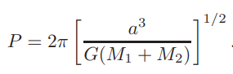

Якщо зірки помітні окремо (т. з. візуально-подвійні системи), то спостереження дозволяють відновити орбіти кожної з них і оцінити їх масу. Однак, часто про подвійність системи можна судити по наявності однієї або двох систем ліній в сумарному спектрі, які періодично зміщуються через ефект Доплера при русі компонентів навколо загального центру мас (спектрально-подвійні зірки). За допомогою спектроскопічних спостережень за ефектом Доплера вимірюються променеві швидкості однієї або обох зір в залежності від орбітальної фази і таким чином виходять криві променевих швидкостей Vr1 (t) і Vr2 (t) (див. Рис. 1.1). Розглянемо зв'язок між амплітудою променевих швидкостей зір і їх відносними масами на прикладі подвійної системи, в якій зірки обертаються навколо загального центру мас по кругових орбітах. З умови нерухомості центру мас системи:

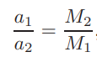

звідки:



Виразимо амплітуду зміни променевої швидкості Vr будь-якої зірки (нехай це буде Vr1) через радіуси орбіт і орбітальну швидкість руху Vo1 цієї зірки:

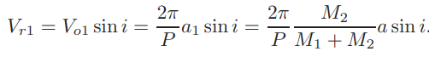

Подібним способом, синхронне визначення Vr1 і Vr2 дає можливість встановити підхід мас компонентів M2 / M1 = a1 / a2 = Vr1 / Vr2. Але залишається неясність в нахилі орбіти i - амплітуди викривлених променевих швидкостей можуть бути одними і тими ж для різних орбіт, нахилених під різними кутами.

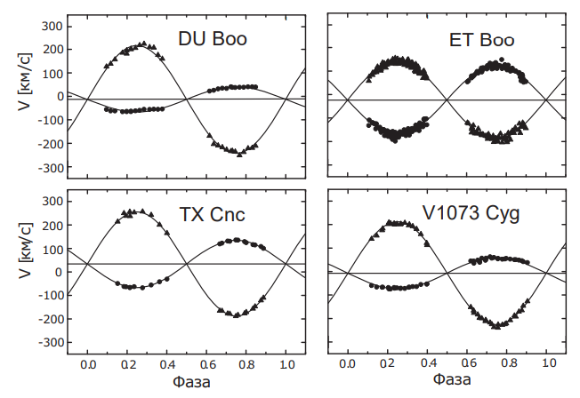

*Рис. 1.6.1 Приклади кривих променевих швидкостей компонентів тісних подвійних систем. Суцільні синусоїди - підгонка спостережень круговими орбітами. Горизонтальні прямі відповідають променевої швидкості руху центру мас. По роботі T. Pribulla et al. 2006 [4]*

Підставляючи a з в отримане вище рівняння, запишемо:

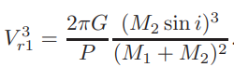

Функція:

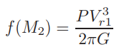

називається функцією мас зірки з масою M2. Вона об'єднує безпосередньо вимірювані величини і Vr1, що відносяться до однієї з зір, з масою другий зірки:

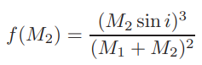

Можна показати, що якщо орбіти зір являють собою не кола, а еліпси з ексцентриситетом e, то у виразі для функції мас орбітальний період P повинен бути помножений на фактор(1 − e2)3/2.

Разділивши f(M2) на M2, отримаємо:

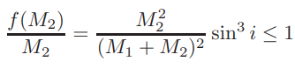

Таким способом, функція мас зірки в подвійній системі передбачає собою нижню межу її маси. Отже аналіз функції мас згідно зі спостереженнями 1-го елемента подвійної системи дає можливість отримати обмеження на масу 2-го елемента. Подібна ситуація має місце при спостереженні тісних подвійних систем, де звичайна зірка становить пару з компактним компонентом, випромінювання якого приймається тільки в рентгенівському діапазоні. Наприклад, функція мас деяких рентгенівських подвійних систем - кандидатів в чорні діри - виявляється більше 3 мас Сонця (абсолютна верхня межа маси нейтронних зір в рамках загальної теорії відносності). Це служить найважливішою вказівкою на те, що компактна зірка в цих системах не може бути нейтронної зіркою і, мабуть, є чорною дірою.

Підкреслимо, що вимір кеплерівських орбіт в спектроскопічних подвійних системах по кривим променевих швидкостей не дозволяє визначити всі параметри подвійної системи, оскільки невідомий кут нахилу орбіти до променю зору.Однак завдання може бути вирішене для релятивістських тісних подвійних систем з двох нейтронних зір, принаймні одну з яких видно як радіопульсар. В цьому випадку детальний аналіз часів приходу імпульсів дозволяє з використанням релятивістських ефектів знайти всі орбітальні параметри подвійної системи. Проблеми не виникає також для затемнення-подвійних систем, коли i ≈ 90o і спостерігаються ефекти затемнення одного компонента системи іншим.

### Особливості еволюції зір в ТДС

Еволюція зір в подвійних системах відрізняється від еволюції одиночних зір, якщо приливний вплив сусіднього компонента істотний. Дійсно, приливне прискорення, створюване збудженною масою M2 на поверхні зірки з масою M1 і радіусом R з відстані l приблизно дорівнює:



На малих відстанях l <= R · (2M2/M1)1/3, визначаємих з умови at ∼ g = GM1/R2, приливні сили істотно спотворюють форму поверхні зірки M1 і призводять до появи нового явища, відсутнього у одиночних зір або у компонентів широких зіркових пар - перетікання речовини з однієї зірки на іншу.

### Наближення Роша і порожнини Роша

Зазвичай в теорії еволюції тісних подвійних систем (ТДС) користуються наближенням Роша (Roche), при якому зірки вважаються точковими масами і можна знехтувати їх власним моментом імпульсу осьового обертання в порівнянні з орбітальним. Цього наближення в переважній більшості випадків цілком достатньо, оскільки зазвичай щільність зірки (за винятком деяких моделей нейтронних зір з однорідною щільністю) сильно збільшується до центру. Ще одне обмеження на застосовність моделі Роша до реальних подвійних зір пов'язано з синхронністю обертання компонентів ТДС, що забезпечується в більшості випадків їх ефективною приливною синхронізацією (випадок системи Земля-Місяць, в якій обертання Місяця вже синхронізовано з орбітальним повертанням, незважаючи на малий радіус місяця в порівнянні з її порожниною Роша). При цьому для дуже тісних пар нейтронних зір і чорних дір на останніх стадіях злиття важливі ефекти загальної теорії відносності (ЗТВ). Злиття таких зір пов'язано зі зростаючим під час зближення компонентів темпом втрат орбітального моменту імпульсу через гравітаційного випромінювання. Ефекти ЗТВ стають визначальними, коли розмір орбіти виявляється порядку декількох гравітаційних радіусів компонентів. Надалі ми будемо вважати наближення Роша справедливим. Цього достатньо для розуміння основних процесів, що відрізняють еволюцію зір в ТДС від одиночних зір. Розглянемо ТДС з зір M1 і M2 на кругових орбітах з сумою великих піввісей a1 + a2 = a. Виберемо систему координат, синхронну з орбітальним зверненням ТДС і початком в центрі зірки M1, в якій вісь X спрямована від зірки M1 до M2 і вісь Z спрямована уздовж вектора обертання. У цій системі потенціал Роша в точці (x, y, z) записується у вигляді суми трьох потенціалів, пов'язаних з гравітаційними полями компонентів і відцентровою силою:





характеризують положення центра мас системи на осі X, так що вираз в квадратних дужках - це квадрат відстані від осі обертання, що проходить через центр мас. Останній доданок в цій формулі описує потенціал відцентрової сили. Висловлюючи з 3-го закону Кеплера частоту ω через повну масу системи, потенціал Роша можна записати у вигляді:



де безрозмірний потенціал:



є тільки функцією відношення мас q = M2/M1.

Еквіпотенціалью знаходяться з рівняння Φ (x, y, z) = const і являють собою сімейство симетричних відносно осей X і Y (але не осесиметричних!) поверхонь. Ці поверхні поблизу центрів зір мало відрізняються від сферичних, навколо зірки більшої маси розмір еквіпотенціалі більше, проте у міру зростання їх радіусу відмінності від сферичної симетрії стають дедалі помітнішими, і при деякому значенні потенціалу обидві поверхні стикаються в деякій точці (внутрішня точка Лагранжа L1), розташованій на осі між масами. Ці критичні поверхні звуться порожнинами Роша. Вирішуючи рівняння третього порядку ∂Φ / ∂x = 0, y = z = 0, можна визначити положення точок L1, L2, і L3 на осі x, в яких потенціал Роша досягає екстремуму (максимуму). Зауважимо, що відстані між масами і точками Лагранжа (для визначеності будемо вважати всюди M1 ≥ M2) задовольняють нерівності L3M1 ≥ L2M2 ≥ L1M1 ≥ L1M2 (рівність має місце тільки в разі рівних мас). Перетин еквіпотенційних поверхонь в моделі Роша в орбітальній площині (X, Y) подвійної системи схематично зображено на Рис. 1.2

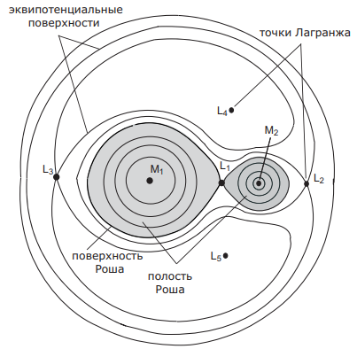

*Рис. 1.6.2 Перетин поверхонь рівного потенціалу в моделі Роша в орбітальній площині подвійної системи з нульовим ексцентриситетом орбіти. Система координат обертається з орбітальної частотою. Показані точки Лагранжа L1, L2, L3, L4 і L5. Порожнина Роша затемнена. У точках L4 і L5 значення потенціалу мають мінімум (області стійкості).[4]*

### Перенесення мас

Тепер розглянемо, як поводяться зірки в тісній подвійній системі. У стаціонарному випадку розмір кожної зірки обмежений однією з еквіпотенціалей, і поки зірки далекі від заповнення критичної порожнини Роша, їх форма мало відрізняється від сферичної. Для зірки, що заповнює майже всю порожнину Роша, приливні ефекти вже сильно спотворюють її форму. Якщо ж розмір зірки зрівняється з розміром порожнини Роша, стає можливим переміщення частинки з поверхні однієї зірки всередину еквіпотенційної поверхні сусідньої без зміни її енергії, так як при наближенні до точки L1 висота потенційного бар'єру, що відділяв точки поверхні зірки на осі x від сусідньої порожнини, близька нулю (точка L1 є сідловою потенціалу Роша, в ній ∇Φ (L1) = 0). Таким чином, частки атмосфери зірки, що рухаються з тепловими швидкостями в Околі внутрішньої точки Лагранжа, здатні проникнути всередину порожнини Роша сусіднього компонента. Розглянемо тепер подвійну систему, що складається із зір головної послідовності M1 і M2 на круговій орбіті. Більш масивна зірка еволюціонує швидше, а значить першою почне збільшувати радіус і заповнювати свою порожнину Роша. Це може привести до обміну мас між компонентами. При цьому, як показує аналіз та чисельне моделювання, перетікання речовини відбуватиметься в різних шкалах часу в залежності від (1) еволюційного стану заповнює порожнину Роша зірки, (2) відношення мас компонентів і (3) наявності додаткових джерел зменшення орбітального моменту імпульсу (наприклад , в разі тісних подвійних систем, за рахунок випромінювання гравітаційних хвиль).Для якісного розуміння еволюції ТДС часто розглядають так званий консервативний обмін масами, коли постулюється, що перенесення маси між компонентами подвійної системи з круговою орбітою відбувається консервативно, без зміни повної маси подвійної системи і зі збереженням повного моменту імпульсу J, який в основному зосереджений в орбітальному русі зір. Оскільки кутова швидкість орбітального руху обох зір однакова, а зірка меншою маси M2 рухаються навколо центру мас системи по колу більшого радіусу, момент імпульсу в розрахунку на одиницю маси для цієї зірки вище, ніж для більш масивної зірки M1. Тоді, вважаючи, що сумарний момент імпульсу зберігається в процесі перенесення речовини, отримуємо, що при перенесенні речовини від зірки більшої маси на меншу велика піввісь орбіти другої повинна зменшуватися, тобто зірки будуть зближатися, їх порожнини Роша будуть пропорційно зменшуватися, що прискорить процес акреції . Також, якщо втрачає масу легша зірка, то піввісь її орбіти після завершення перетікання повинна зрости.

Однак зазначимо, що консервативне перенесення мас є вкрай ідеалізованої моделлю. По-перше, вже сам факт обміну мас між компонентами є дисипативним процесом, який не можна повністю описати рівняннями в наближенні Роша. По-друге, в реальних подвійних системах завжди є зоряний вітер, що відносить момент імпульсу, а в разі дуже тісних систем істотним стає зменшення орбітального моменту обертання через випромінювання гравітаційних хвиль. Тому аналіз зміни параметрів орбіти при обміні мас є дуже складним завданням.Для стаціонарного характеру процесу перетікання потрібно також вимагати, щоб під час перетікання зірка весь час перебувала в контакті з порожниною Роша: R (t) = RL (t) одночасно з R˙ = R˙ L. Переходячи до змінної масі, ці рівності можна привести до виду:



Якщо це рівність порушується, то перетікання або припиняється, або різко зростає. Наприклад, в разі втрати маси більш масивним компонентом, для стійкого перетікання потрібно, щоб радіус зірки при зменшенні її маси теж досить швидко зменшувався. Ця умова виконується далеко не для всіх зір - наприклад, воно явно не виконується для вироджених зір з зворотною залежністю маса-радіус, а також для зір з протяжними конвективними оболонками (гіганти, надгіганти або зірки головної послідовності дуже малої маси).Характерна шкала часу обміну мас визначається як τM˙ = M / M˙. Для кількісного опису еволюції подвійних зір потрібно детально враховувати «відгук» внутрішньої структури зірки на зміну її маси, що можливо тільки шляхом чисельного рішення самоузгодженої задачі. Однак дуже схематично можна розрізняти такі випадки, що відображають основні фізичні особливості перенесення мас в подвійних зірках.

1. Зірка головної послідовності заповнює порожнину Роша. Перетікання відбувається в повільній ядерної шкалою часу, що визначає зростання радіуса зірки на стадії горіння водню



У разі проеволюціоніровавшої зірки, що заповнює порожнину Роша, перетікання відбувається в більш короткій теплової шкалі часу (час Кельвіна-Гельмгольца),



2. Зірка після головної послідовності з оболонкою в променистій рівновазі. Перетікання відбувається в тепловій шкалі часу оболонки, τM˙ ≈ τKH. Розрахунки показують, що для зір більшої маси, що заповнюють порожнину Роша, або для зір з конвективними оболонками (при будь-якому відношенні мас) перетікання відбувається за дуже короткий час в шкалі, близькій до гідродинамічної:



3. У частному, але важливому з точки зору спостережувальних проявів випадку тісних подвійних систем, в яких істотна втрата орбітального моменту імпульсу за рахунок замагніченого зоряного вітру або гравітаційного випромінювання, перетікання речовини часто виникає саме внаслідок зменшення орбітального моменту імпульсу, тобто зменшення розмірів самої порожнини Роша. Найважливішими прикладами таких систем є маломасивні ТДС: вибухові (катаклізмічні) змінні, де порожнину Роша заповнює зірка головної послідовності з масою порядку маси Сонця або менше, а другим компонентом є білий карлик, а також маломасивні рентгенівські подвійні системи - аналог катаклізмічних змінних, але в парі з нейтронної зіркою або чорною дірою. Орбітальні періоди цих систем, як правило, становлять кілька годин. Достовірно відомий мінімальний орбітальний період у маломасивної рентгенівської подвійної в кульовому скупченні NGC 6624 становить близько 10 хв.

### Стадії еволюції подвійних зір

Залежно від ступеня заповнення порожнин Роша компонентами розрізняють наступні типи подвійних зір:

1. Розділені подвійні системи. Обидві зірки не заповнюють порожнину Роша. Цей клас включає всі візуально подвійні зірки і широкі спектроскопічні подвійні пари (наприклад, предкатаклізміческіе змінні), подвійні радіопульсари, подвійні білі карлики.

2. Полурозділені подвійні системи. Одна із зір заповнює порожнину Роша. Сюди входять затемнювані змінні типу Алголя (орбітальний період кілька днів), катаклізмічні змінні (орбітальний період кілька годин), рентгенівські подвійні (масивні і маломасивні, за винятком пар V-зірка + нейтронна зірка), деякі симбіотичні зірки (орбітальний період порядку декількох років) . Через перенесення мас на другий компонент полурозділені подвійні системи володіють найбільшою спостережуваною різноманітністю.

3. Контактні подвійні системи. Обидві зірки заповнюють свої порожнини Роша. До цього класу належать зірки типу W Великої Ведмедиці (маломасивні подвійні із зір головної послідовності, орбітальний період менше доби).

Фізично більш обгрунтованою є класифікація взаємодіючих подвійних по еволюційним стадіях компонентів, так як в процесі еволюції спочатку розділена система з двох зір головної послідовності проходить різні фази. Тим самим еволюція подвійної системи визначається поєднанням еволюційних фаз кожного компонента і орбітальними параметрами (велика піввісь a або періодом P і ексцентриситетом e орбіти). Знаючи параметри орбіти і маси компонентів в момент утворення системи, теоретично розраховують еволюцію системи в часі (вживають термін «еволюційний трек» системи) і проводять порівняння з спостерігаємими властивостями ТДС.

Як приклад, наведемо результати розрахунку еволюції двох масивних ОВ-зір на круговій орбіті (А. В. Тутуков, Л. Р. Юнгельсон, 1973). Для того, щоб на пізніх стадіях еволюції виник обмін масами між зірками, радіус відносної орбіти системи a = a1 + a2 повинен бути менше ~ 1000 а. о. Будемо вважати, що маси зір досить великі, щоб в кінці еволюції їх ядра сколлапсували і утворили нейтронні зірки, а також що спочатку M1> M2. Зручно розділити еволюційний трек системи на кілька основних стадій (рис. 1.3).

1. Обидві ОВ-зірки знаходяться всередині своїх порожнин Роша. Тривалість цієї стадії визначається часом життя первинного (більш масивного) компонента на головній послідовності і становить кілька млн. років. За цей час в ньому формується невироджене гелієве ядро з масою близько 0.1 (M1 / M) 1.4M. Число N таких масивних подвійних ОВ + ОВ зір в Галактиці оцінюється в кілька десятків тисяч.

2. Після вичерпання запасів водню в ядрі радіус первинного компонента починає швидко зростати і зірка переміщається з головної послідовності в область червоних надгігантів. Однак як тільки її радіус стане достатньо великим для порівняння з порожниною Роша, почнеться перетікання речовини через Околі внутрішньої точки Лагранжа на вторинний компонент, який все ще перебуває на головній послідовності. Темп перетікання визначається теплової шкалою надгіганта, тому тривалість стадії першого обміну мас в таких системах оцінюється всього в кілька десятків тисяч років. Обмін мас завершується, коли велика частина водневої оболонки зірки M1 перетече на зірку M2. Позбавлений водневої оболонки первинний компонент перетворюється в невироджених гелієву зірку з C-O ядром, і якщо її маса більше 7-8 M, вона спостерігається як гаряча зірка Вольфа-Райе з потужним зоряним вітром. Якщо обмін масами відбувався консервативно (зі збереженням повної маси системи), то маса другої зірки зростає так, що може перевищити масу гелиевого залишку від первинного компонента (тобто може статися так звана «зміна ролей» компонентів - тепер вторинний компонент більш масивний і , значить, повинен еволюціонувати швидше, ніж раніше).

3. Загальна тривалість стадії WR + OB визначається часом еволюції зірки Вольфа-Райе (фактично, часом перетворення гелію в вуглець в її ядрі), яке складає близько 105 років. Число таких ТДС в Галактиці оцінюється в кілька сотень.

4. В кінці термоядерної еволюції C-O ядро зірки Вольфа-Райе коллапсують з утворенням нейтронної зірки. Колапс ядра супроводжується вибухом наднової типу Ib (або Ic, якщо в оболонці залишилося мало гелію). Частота таких наднових в нашій Галактиці оцінюється як ~ 1/100 років. Під час вибуху наднової можливий розпад подвійної системи на окремі компоненти, якщо скинута під час вибуху маса перевищує половину повної маси подвійної системи на момент вибуху або навіть менше, або якщо вибух відбувався несиметрично, і утворилася нейтронна зірка отримала в результаті значного імпульсу віддачі (англ. Kick) . Якщо ж розпаду подвійної системи і не відбулося, то її компоненти після вибуху повинні рухатися по дуже витягнутих орбітах. Згідно із законом збереження імпульсу спочиваючий до вибуху центр мас системи також почне рухатися зі швидкістю, що може досягати сотен км/с.

5. Вціліла під час вибуху наднової подвійна система складається з швидкообертаємою зіркою зірки класу V в парі з нейтронної зіркою на еліптичній орбіті. Швидке обертання V-зірки може бути обумовлено аккрецією значної кількості речовини з великим моментом імпульсу на стадії обміну масами. Молоді нейтронні зірки, як правило, мають сильні магнітні поля, і можуть спостерігатися як радіопульсари. При проходженні нейтронною зіркою періастра орбіти створюються найбільш сприятливі умови для гравітаційного захоплення нейтронною зіркою речовини, що минає від V-зірки у вигляді зоряного вітру. Темпи акреції захопленої речовини на поверхню нейтронної зірки можуть бути значні, і якщо магнітне поле поблизу поверхні нейтронної зірки досить сильне, буде спостерігатися феномен рентгенівського пульсара.Більшість спостережуваних рентгенівських пульсарів в Галактиці (кілька десятків) входить до складу таких ТДС з V-зірками. Тривалість цієї стадії визначається залишилася еволюцією V-зірки, і становить кілька десятків тисяч років.

6. Вторинний компонент поступово розширюється, і нейтронна зірка виникає всередині зовнішніх шарів червоного надгіганта. Навколо ядра надгіганта і нейтронної зірки виникає загальна оболонка, всередині якої нейтронна зірка швидко (за час близько тисячі років) рухається по спіралі у напрямку до ядра. Орбітальний момент імпульсу при цьому передається оболонці, що може привести до її динамічного скидання. В результаті, після скидання загальної оболонки в її центрі залишається гаряче гелієве ядро (може спостерігатися як зірка Вольфа-Райе) в парі з нейтронної зіркою на дуже тісній круговій орбіті; розрахунки не виключають і такого сценарію, коли нейтронна зірка проникає всередину ядра, а оболонка не встигає скинутися. В останньому випадку утворюється гіпотетичний об'єкт Торна-Житкової - нейтронна зірка, оточена щільною протяжною оболонкою. Еволюція таких об'єктів погано вивчена; мабуть, кінцевий продукт їх еволюції - масивна одиночна нейтронна зірка або чорна діра.

7. Друга зірка Вольфа-Райе в кінці своєї термоядерної еволюції вибухає як SN Ib / c. У більшості випадків подвійна система після вибуху руйнується з утворенням двох нейтронних зір, що швидко рухаються в просторі в протилежних напрямках. Розривом ТДС після другого вибуху SN можна пояснити високі просторові швидкості радіопульсаров в Галактиці (до декількох сотень км / с). Уцілілі ж після другого вибуху SN пари нейтронних зір спостерігаються як подвійні радіопульсари. Їх орбітальна еволюція цілком пов'язана з випромінюванням гравітаційних хвиль (див. Додаток). Кінцевий продукт такої еволюції - злиття двох нейтронних зір. Що виділяється при цьому колосальна енергія (близько тисячі п'ятьдесят-три ерг) майже вся переходить в імпульс гравітаційних хвиль. Розрахунки показують, що 0.1% від цієї енергії при злитті може перероблятися в жорстке електромагнітне випромінювання. Можливо, цим пояснюються короткі космічні гамма-сплески, зареєстровані як в галактиках з зореутворюванням, так і в старих еліптичних галактиках. Частота злиттів подвійних нейтронних зір в нашій Галактиці оцінюється як ~ 10-5-10-6 подій в рік, тобто приблизно в тисячу разів рідше, ніж спалахи наднових. Очікується, що подвійні нейтронні зірки (і чорні діри, які можуть утворитися з найбільш масивних зір) - головні астрофізичні джерела гравітаційних хвиль, реєстрація яких наземними детекторами очікується в найближчому майбутньому.

Наведений сценарій еволюції подвійних зір ілюструє їх виняткову важливість для пояснення походження і поведінки багатьох класів астрофізичних джерел - від катаклізмичних змінних і нових зір до рентгенівських подвійних систем і релятивістських пар з нейтронними зірками і чорними дірами. Їх вивчення методами астрофізики дозволяє отримувати інформацію про екстремальний стан речовини, яке неможливо вивчити в лабораторії.

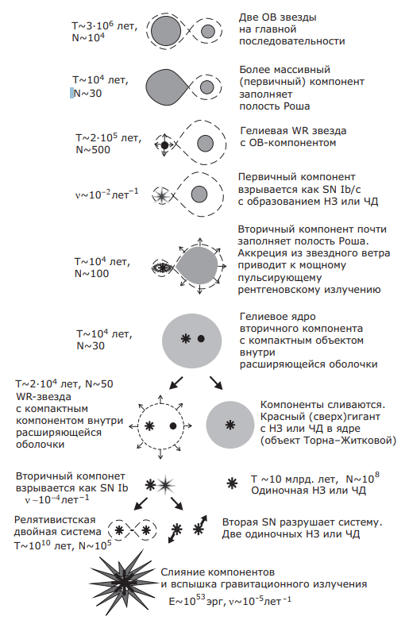

*Рис. 1.6.3. Сценарій еволюції двох масивних зір з утворенням нейтронних зір і чорних дір в ТДС (А. В. тутук і Л. Р. Юнгельсон, 1973).*

*Вказана характерна тривалість стадії (T) і оцінка числа таких подвійних в Галактиці (N) або частота катастрофічних подій (ν).[4]*

## Стабільність і орбіти Лангража

Три Колінеарні точки, L1, L2 і L3, вважаються нестабільними і подібні до «сідел» в гравітаційному потенціалі, тоді як дві трикутні точки стійкі. На графіках гравітаційного потенціалу нижче великий пік представляє потенціал гравітації поблизу великого тіла, а менший пік представляє потенціал гравітації поблизу малого тіла. Зверніть увагу на «сідло», де знаходиться точка L1.

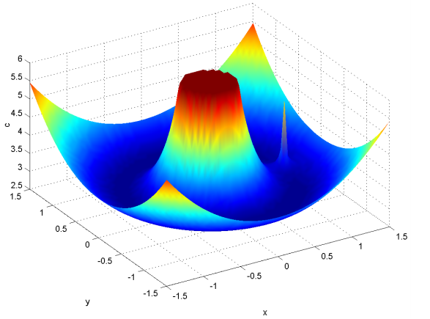

*Малюнок 1.7.1 3D графік гравітаційного потенціалу в обертовій системі відліку[5]*

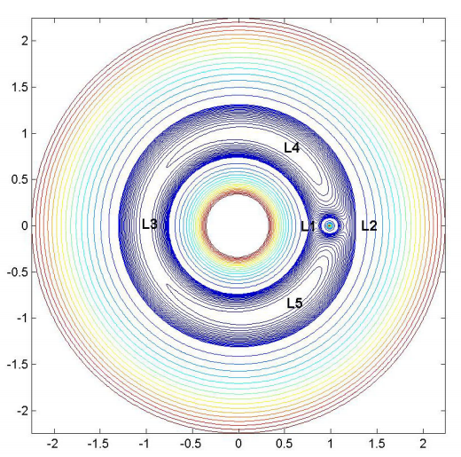

*Малюнок 1.7.2 2D-контурний графік гравітаційного потенціалу в обертовій системі відліку[5]*

Теоретично та в застосуванні було доведено, що існують періодичні орбіти щодо нестабільних точок Лагранжа). Оскільки для рівнянь цих орбіт не існує рішення закритої форми, для визначення траєкторій використовуються обчислювальний та чисельний аналіз. Крім того, ці орбіти не можуть бути описані конкретними орбітальними параметрами (орбітальними елементами), як це властиво типовим орбітам, але існують "родини" орбіт. "Ще в 1963 році Будас обчислював 19 сімей тривимірних періодичних орбіт у круговій проблемі з обмеженим трьома тілами".

Хоча існує багато назв і різних методів організації, в сучасній літературі є три основні категорії (зауважте, що не всі орбіти можна класифікувати до одного з цих типів, проте це найбільш практичні та добре вивчені орбіти):

1. Орбіта Ляпунова

Орбіта Ляпунова - це періодична орбіта в площині руху первинних тіл.

1. Орбіта Ліссайюса

Орбіта Ліссайюса - це поєднання плоскої та вертикальної складових на періодичній орбіті

1. Ореольна орбіта:

Орбіта ореолу - особливий випадок орбіт Ліссаджюса, коли частоти в площині і поза площиною рівні.

## Вимоги щодо обслуговування орбіти

Спочатку було сподівання, що програмне забезпечення може бути і буде створене, яке б оцінило вимоги до маневру для точок орбіти Лагранжа. Спочатку знаючи, що орбіти навколо точок Лагранжа нестабільні, і тому потрібно періодичне обслуговування (незалежно від збурювальних сил), очікувалося, що простий алгоритм може бути знайдений або отриманий, щоб дати дизайнеру перше скорочення бюджету budgetV для його місія. Результат досліджень у цій галузі був дивовижним, і безпосереднім наслідком цього є те, що дизайнеру не потрібен програмний інструмент для складання базової оцінки ∆V для місії. Другим наслідком є те, що дизайнерам місії потрібні досить складні програмні засоби для отримання високоточної моделі розмірів та частоти маневрів обслуговування орбіти. Пояснення обох цих наслідків випливає, починаючи, однак, із методів, які існують для обчислення вимог.

Незалежно від збурених сил, орбіти навколо колінеарних точок Лагранжа нестабільні і тому потребують періодичного обслуговування. Однак три проблеми з тілом, навіть у найпростішій і найбільш обмеженій формі, все ще призводять до системи трьох спарених нелінійних диференціальних рівнянь. Сам Фаркхар обговорював можливі стратегії утримання станцій у своєму первісному творі, а пізніше просунув ці зусилля щонайменше ще в одному документі, опублікованому в 198012 році. Оригінальна робота Фаркхара стосувалася методів безперервної тяги (і навіть навіть застосовувала сонячні вітрила до цього додатка), хоча багато хто методів, що їх слід застосовувати, для дискретних опіків, придатних для хімічних приводних пристроїв. Гамільтон10 використовував дискретний лінійно-квадратичний регуляторний фреймворк для управління орбітою космічних кораблів у точці L2 Сонце-Земля, а додатки для формування летять у цьому місці. Гомес та ін. ін. 13, написав документ, в якому детально описував два способи контролю, названий стратегією цільової точки та підходом режиму Floquet Mode. Стратегія цільової точки обчислює маневри, призначені для утримання космічного корабля поблизу опорної орбіти, використовуючи функцію витрат, яка включає необхідну керуючу енергію та передбачуване відхилення від номінальної (на основі розрахункових маневрів). Підхід в режимі Floquet Mode - це складна система, що базується на лінеаризованих рівняннях CR3BP, описаних вище (рівняння 8-10). Сербан, Кун та ін. ін., в набагато більш пізній роботі використали оптимальне управління для формування стратегій корекції маневру ореолу з основним акцентом на траєкторії передачі на орбіти гало.

На жаль, жоден із цих методів не має простої реалізації, яку можна було б швидко та акуратно зафіксувати у корисному інструменті проектування для інженерів-супутників. На щастя, результат усіх цих зусиль у стратегіях управління дає послідовне і цінне узагальнення: орбіти навколо Точок Лагранжа можна підтримувати роками, використовуючи дуже малу кількість ∆V, і з відносно нечастими маневрами. Консервативним правилом для дизайнерів буде оцінка 12 маневрів на рік із загальною ∆V лише 20 м / с на рік. Приклади знайшли лише 6 маневрів, а вимоги ∆V лише 4 м / с на рік.

## Програмна частина

Цілью роботи було проектування та розробка програми для підрахунку та побудови графіку руху частинки у околі точок Лагранжа.  
Для досягнення цього результату, в першу чергу, використовуючи вищевказані та власні розрахунки, були виведені формули для побудови:

private void timer1_Tick(object sender, EventArgs e)

{

if (arrayCounter < particlePathX.Length)

{

particlePathX[arrayCounter] = initialCoordX + speed0X;

particlePathY[arrayCounter] = initialCoordY + speed0Y;

double omega2 = Math.Sqrt(gravConst * (firstMass / (Math.Pow(firstMassX - centrMass, 2) + Math.Pow(initialCoordX, 2))) + secondMass / (Math.Pow(secondMassX - centrMass - initialCoordX, 2) + Math.Pow(initialCoordY, 2)));

double F1x = -gravConst * firstMass * initialCoordX / Math.Pow(firstMassX + (initialCoordX - centrMass), 3);

double F2x = -gravConst * secondMass * initialCoordX / Math.Pow((firstMassX - centrMass) - initialCoordX, 3);

double Fyx = Math.Pow(omega2, 2) * initialCoordX;

double Fkorx = -2 * omega2 * speed0Y;

double F1y = -gravConst * firstMass * initialCoordX / Math.Pow(initialCoordY, 3.0);

double F2y = -gravConst * secondMass * initialCoordX / Math.Pow(initialCoordY, 3.0);

double Fyy = Math.Pow(omega2, 2) * initialCoordY;

double Fkory = 2 * omega2 * speed0X;

accelX = F1x + F2x + Fyx + Fkorx;

accelY = F1y + F2y + Fyy + Fkory;

speed0X = speed0X + accelX;

speed0Y = speed0Y + accelY;

listBox1.Items.Add("Координата X" + arrayCounter + ": = " + initialCoordX + ". Координата Y" + arrayCounter + ": = " + initialCoordY);

initialCoordX = particlePathX[arrayCounter];

initialCoordY = particlePathY[arrayCounter];

}

else timer1.Stop();

arrayCounter++;

formsPlot1.plt.PlotScatter(particlePathX, particlePathY);

formsPlot1.Render();

}

Для побудови графіку була використана бібліотека ScottPlot, що насичена широким спектром можливостей для графічного оформлення проектів.

Мовою програмування було обрано C# на .Net Framework через зручну підтримку сторонніх бібліотек та його об’єктну орієнтованість.

Для інтерфейсу було використано WindowsForms через простоту використання та можливість коректного імпорту ScottPlot.

## Приклади роботи програми

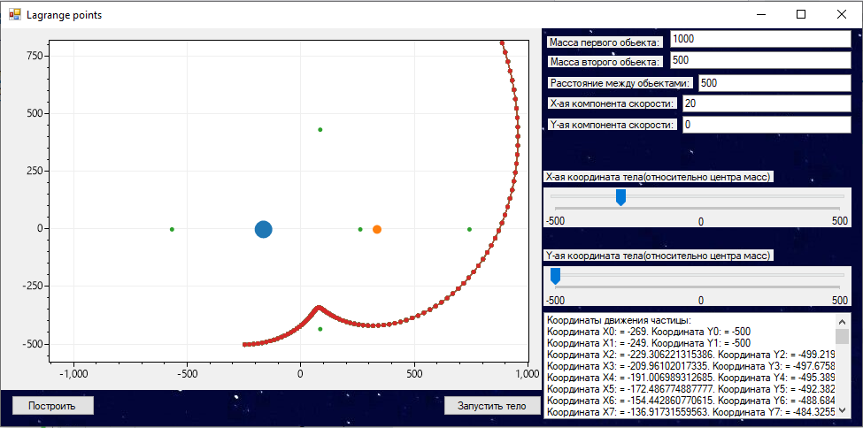

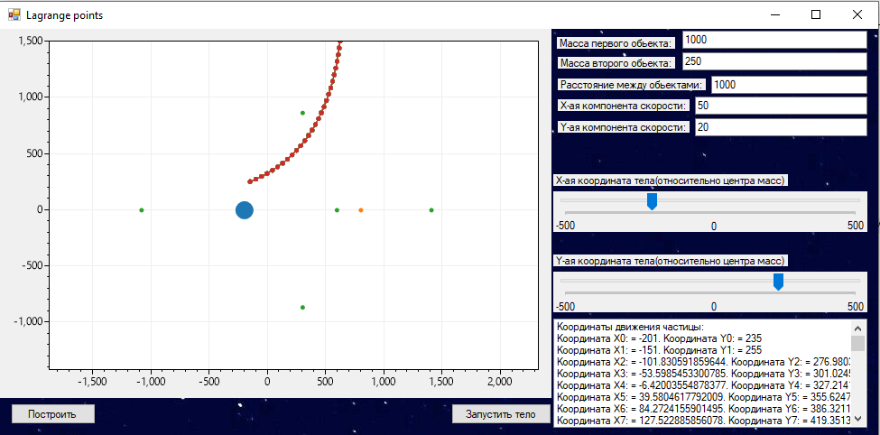

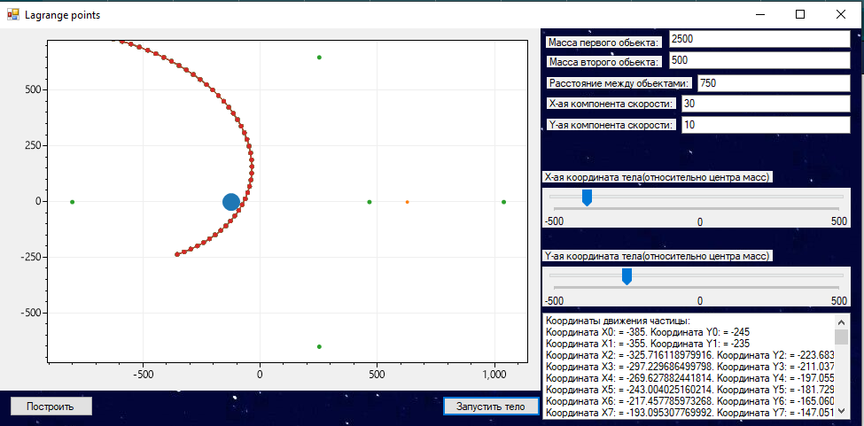

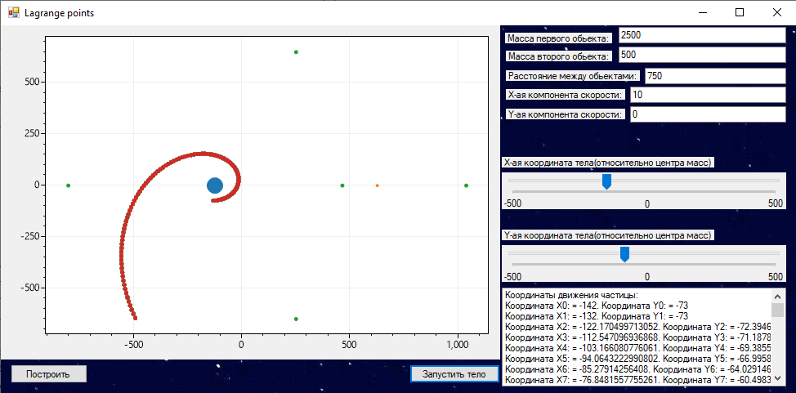

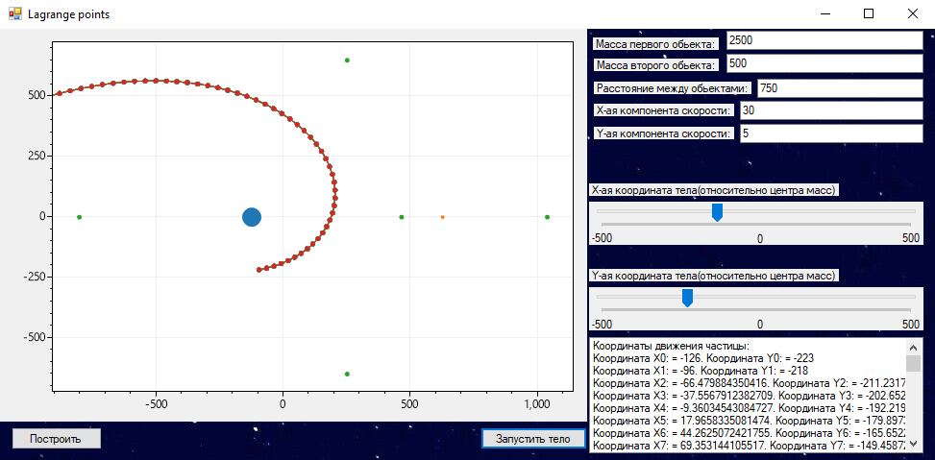

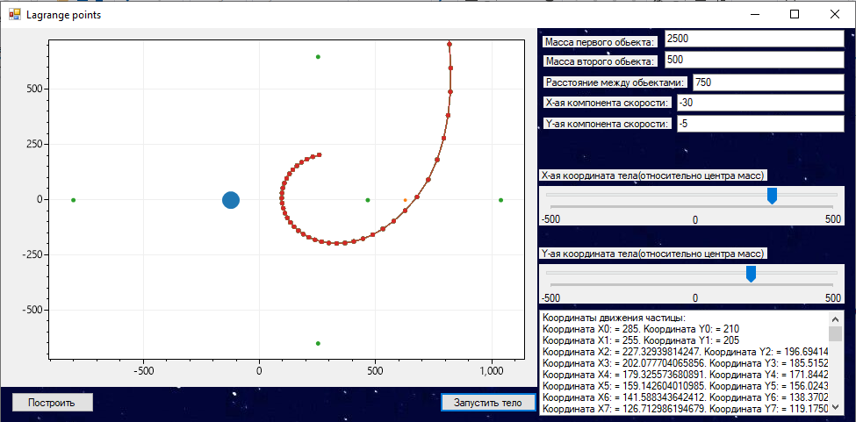

# Висновки

При підготовці роботи була оброблена значна кількість матеріалу з астрофізики та розглянуті засоби програмного моделювання фізичних процесів.

З використаного матеріалу був зроблений висновок щодо необхідності подальшого вивчення та моделювання руху в околі Лагранжевих точок за причини їх неймовірного значення під час вивчення Всесвіту в цілому та подвійних систем, як однієї із значних його частин.  
Були зроблені висновки щодо використання сторонніх графічних та математичних бібліотек у .Net Framework для оптимізації процесу проектування та побудови програм та закладений фундамент для написання магістрської роботи, оброблена значна кількість матеріалу для кореляції теоретичної моделі та практичного застосування її на практиці, т. я, як сказано вище, розміщення дослідницьких станцій та/або вивчення об’єктів, що знаходяться в околі точок Лагранжа-це задача не майбутнього, а сьогодення, що активно оброблюється такими гігантами космічної інженерії, як NASA, SpaceX та ESA.

# Лiтература

1. Australian Space Academy - “The Lagrange points”, http://www.spaceacademy.net.au/library/notes/lagrangp.htm
2. European Space Agency – “What are Lagrange points?”, https://www.esa.int/Enabling_Support/Operations/What_are_Lagrange_points
3. Neil J. Cornish for WMAP Education and Outreach – “The Lagrange points”, https://map.gsfc.nasa.gov/ContentMedia/lagrange.pdf
4. А. В. Засов, К. А. Постнов – «Общая астрофизика», МГУ, 2011р., ст. 241-256
5. MIT, Problem Set 1 Solution MEMORANDUM – “Potential Orbits about the Lagrangian Points”, ст. 5-6, 11

# Додаток А

using ScottPlot;

using System;

using System.Collections.Generic;

using System.ComponentModel;

using System.Data;

using System.Drawing;

using System.Linq;

using System.Text;

using System.Threading.Tasks;

using System.Windows.Forms;

namespace Diploma

{

public partial class Form1 : Form

{

double distanceBetweenMasses = 0;

double firstMass = 0;

double secondMass = 0;

double alpha = 0;

double speed0X = 0;

double speed0Y = 0;

double speedX = 0;

double speedY = 0;

public const double gravConst = 6.6720e-08;

double omega = 0;

double initialCoordX;

double initialCoordY;

double centrMass = 0;

double accelX = 0; double accelY = 0;

double[] particlePathX = new double[100];

double[] particlePathY = new double[100];

int arrayCounter = 0;

double firstMassX = 0;

double secondMassX = 0;

public Form1()

{

InitializeComponent();

}

private void Form1_Load(object sender, EventArgs e)

{

//double[] dataX = new double[] { 1, 2, 3, 4, 5 };

//double[] dataY = new double[] { 1, 4, 9, 16, 25 };

}

private void button1_Click(object sender, EventArgs e)

{

formsPlot1.Reset();

firstMass = Convert.ToDouble(textBox1.Text);

secondMass = Convert.ToDouble(textBox2.Text);

speed0X = Convert.ToDouble(textBox4.Text);

speed0Y = Convert.ToDouble(textBox5.Text);

distanceBetweenMasses = Convert.ToDouble(textBox3.Text);

alpha = secondMass / (firstMass + secondMass);

centrMass = (firstMass + secondMass * distanceBetweenMasses) / (firstMass + secondMass);

firstMassX = -secondMass / (firstMass + secondMass) * distanceBetweenMasses;

secondMassX = firstMass / (firstMass + secondMass) * distanceBetweenMasses;

omega = Math.Sqrt(gravConst * (firstMass / (Math.Pow(firstMassX - centrMass, 2) + Math.Pow(initialCoordX, 2))) + secondMass / (Math.Pow(secondMassX - centrMass - initialCoordX, 2) + Math.Pow(initialCoordY, 2)));

double L1 = distanceBetweenMasses * (1 - Math.Pow(alpha / 3.0, 1.0 / 3)); //сделать отдельной функцией, вынести в другой класс

double L2 = distanceBetweenMasses * (1 + Math.Pow(alpha / 3.0, 1.0 / 3)); //сделать отдельной функцией, вынести в другой класс

double L3 = -distanceBetweenMasses * (1 + 5.0 / 12 * alpha); //сделать отдельной функцией, вынести в другой класс

double L4x = distanceBetweenMasses / 2 * (firstMass - secondMass) / (firstMass + secondMass); //сделать отдельной функцией, вынести в другой класс

double L4y = Math.Sqrt(3) / 2 * distanceBetweenMasses; //сделать отдельной функцией, вынести в другой класс

double L5x = distanceBetweenMasses / 2 * (firstMass - secondMass) / (firstMass + secondMass); //сделать отдельной функцией, вынести в другой класс

double L5y = -Math.Sqrt(3) / 2 * distanceBetweenMasses; //сделать отдельной функцией, вынести в другой класс

double[] dataX = new double[] { L1, L2, L3, L4x, L5x };

double[] dataY = new double[] { 0, 0, 0, L4y, L5y };

double[] dataXFirstMass = new double[] { -secondMass / (firstMass + secondMass) * distanceBetweenMasses };

double[] dataYFirstMass = new double[] { 0 };

double[] dataXSecondMass = new double[] { firstMass / (firstMass + secondMass) * distanceBetweenMasses };

formsPlot1.plt.PlotScatter(dataXFirstMass, dataYFirstMass, markerSize: 20, markerShape: MarkerShape.filledCircle);

formsPlot1.plt.PlotScatter(dataXSecondMass, dataYFirstMass, markerSize: 20 * (secondMass / firstMass), markerShape: MarkerShape.filledCircle);

formsPlot1.plt.PlotScatter(dataX, dataY, lineWidth: 0);

formsPlot1.Render();

}

private void timer1_Tick(object sender, EventArgs e)

{

if (arrayCounter < particlePathX.Length)

{

particlePathX[arrayCounter] = initialCoordX + speed0X;

particlePathY[arrayCounter] = initialCoordY + speed0Y;

double omega2 = Math.Sqrt(gravConst * (firstMass / (Math.Pow(firstMassX - centrMass, 2) + Math.Pow(initialCoordX, 2))) + secondMass / (Math.Pow(secondMassX - centrMass - initialCoordX, 2) + Math.Pow(initialCoordY, 2)));

double F1x = -gravConst * firstMass * initialCoordX / Math.Pow(firstMassX + (initialCoordX - centrMass), 3);

double F2x = gravConst * secondMass * initialCoordX / Math.Pow((firstMassX - centrMass) - initialCoordX, 3);

double Fyx = Math.Pow(omega2, 2) * initialCoordX;

double Fkorx = -2 * omega2 * speed0X;

double F1y = -gravConst * firstMass * initialCoordX / Math.Pow(initialCoordY, 3.0);

double F2y = gravConst * secondMass * initialCoordX / Math.Pow(initialCoordY, 3.0);

double Fyy = Math.Pow(omega2, 2) * initialCoordY;

double Fkory = 2 * omega2 * speed0Y;

accelX = F1x - F2x + Fyx + Fkorx;

accelY = F1y - F2y + Fyy + Fkory;

speed0X = speed0X + accelX;

speed0Y = speed0Y + accelY;

listBox1.Items.Add("Координата X" + arrayCounter + ": = " + initialCoordX + ". Координата Y" + arrayCounter + ": = " + initialCoordY);

initialCoordX = particlePathX[arrayCounter];

initialCoordY = particlePathY[arrayCounter];

}

else timer1.Stop();

arrayCounter++;

formsPlot1.plt.PlotScatter(particlePathX, particlePathY);

formsPlot1.Render();

}

private void button2_Click(object sender, EventArgs e)

{

timer1.Start();

Array.Clear(particlePathX, 0, 100);

Array.Clear(particlePathY, 0, 100);

}

private void trackBar1_Scroll(object sender, EventArgs e)

{

if (trackBar1.Value > 500) initialCoordX = trackBar1.Value - 500;

else if (trackBar1.Value < 500) initialCoordX = trackBar1.Value - 500;

double[] dataX1 = new double[] { initialCoordX };

double[] dataY1 = new double[] { initialCoordY };

}

private void trackBar2_Scroll(object sender, EventArgs e)

{

if (trackBar2.Value > 500) initialCoordY = trackBar2.Value - 500;

else if (trackBar2.Value < 500) initialCoordY = trackBar2.Value - 500;

double[] dataX2 = new double[] { initialCoordX };

double[] dataY2 = new double[] { initialCoordY };

}

}

}